**Trabalho de GPOs**

1. **GPO remover a lixeira da área de trabalho:**

* Abra as configurações de usuário e clique em políticas:

* Com a pasta de políticas aberta selecione a pasta modelos administrativos, em seguida clique sobre a pasta área de trabalho:

* Habilite a política e atualize utilizando o gpupdate /force, abra a estação e automaticamente a lixeira será excluída da área de trabalho.

1. **Ocultar e desativar todos os itens na área de trabalho:**

* Abra as configurações de usuário e clique em políticas:

* Com a pasta de políticas aberta selecione a pasta modelos administrativos, em seguida clique sobre a pasta área de trabalho e habilite a política de desativar todos os itens na área de trabalho.

* Atualize as permissões utilizando o gpupdate /force e automaticamente excluirá todos os itens da área de trabalho.

1. **GPO que proibi o usuário de desligar a máquina:**

* Abra as configurações de usuário e clique em políticas:

* Com a pasta de políticas aberta selecione a pasta modelos administrativos, em seguida clique sobre a pasta menu iniciar e barra de tarefas e remover e impedir o acesso aos comandos desligar, reiniciar e hibernar.

* Atualize as permissões utilizando o **gpupdate /force** e automaticamente o usuário não poderá desligar a máquina.

1. **GPO para bloquear o gerenciador de tarefas:** Todas as estações de trabalho terão o Gerenciador de Tarefas (Task Manager) desabilitado.

* **O caminho para ativar a GPO:** "**Configuração do Usuário/Políticas/Modelos Administrativos:.../Sistema/Opções de Ctrl+Alt+Del**". Dê um duplo clique em **Remover gerenciador de Tarefas**.

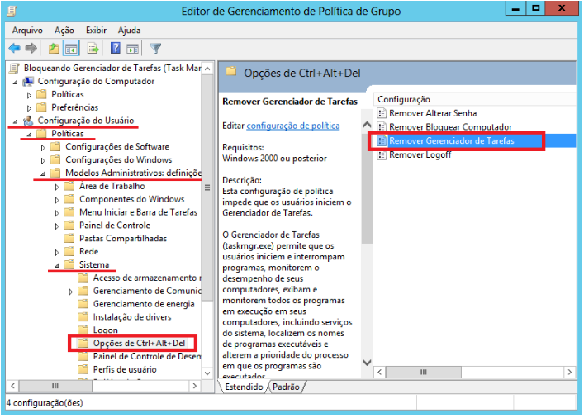

* Atualize as permissões utilizando o **gpupdate /force** e automaticamente o usuário não poderá acessar o gerenciador de tarefas.

1. **GPO para não exibir tela de bloqueio:** Todas as estações de trabalho não exibirão a tela de bloqueio.

* **Caminho de ativação da GPO:** "**Configuração do Computador/Políticas/Modelos Administrativos:.../Painel de Controle/Personalização**". Dê um duplo clique em **Não exibir a tela de bloqueio**.

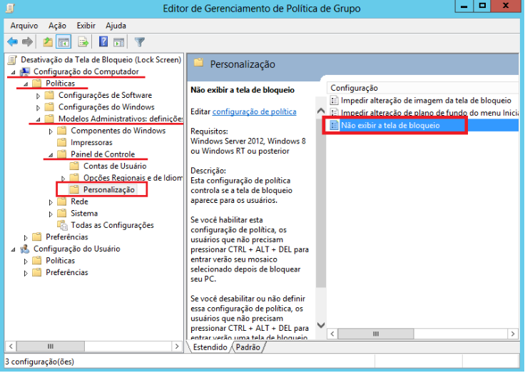

* Habilite a política e atualize as permissões com o comando **gpudate /force**.

1. **GPO para alterar o papel de parede da tela de bloqueio de logon:** As estações terão um papel de parede padrão em suas telas de bloqueio.

* **Caminho de ativação da GPO:** "**Configuração do Computador/Políticas/Modelos Administrativos:.../Painel de Controle/Personalização**". Dê um duplo clique em **Forçar uma imagem padrão especifica para tela de bloqueio de logon**.
* Habilite a GPO e direcione o caminho onde está localizado a imagem pela qual você deseje utilizar, após seguir os passos corretamente clique em OK e atualize as políticas de permissões com **gpudate /force**.

1. **GPO para ocultar o ícone de som da barra de tarefas:** Desabilitaremos o ícone de som na barra de tarefas para todas as estações.

* **Caminho de ativação da GPO:** "**Configuração dos Usuários/Políticas/Modelos Administrativos:.../Menu iniciar e barra de tarefas**". Dê um duplo clique em “**Remover o ícone de controle de volume”.**
* Habilite a política e atualize as permissões utilizando o **gpupdate /force** e automaticamente o ícone ficará oculto.

1. **GPO para ocultar o ícone de rede da barra de tarefas:** Desabilitaremos o ícone de rede na barra de tarefas para todas as estações.

* **Caminho de ativação da GPO:** "**Configuração dos Usuários/Políticas/Modelos Administrativos:.../Menu iniciar e barra de tarefas**". Dê um duplo clique em “**Remover o ícone sistemas de rede”.**
* Habilite a política e atualize as permissões utilizando o **gpupdate /force** e automaticamente o ícone ficará oculto.

1. **GPO configurar as atualizações:**

* Navegue até “configuração de computador”, “componentes do Windows”, “Windows update”.
* No painel direito, clique duas vezes em “Configurar Atualizações Automáticas”.

